CARTILLA GUÍA
IDEA DE NEGOCIO

Tabla de Contenido
1. Introducción 4
2. Metodología 4
3. Presentación 6
3.1 Resumen ejecutivo 6
3.2 Objetivos 6
3.2.1 Objetivo General 6
3.2.2 Objetivos Específicos 6
4. Desarrollo de la Idea de Negocio 6
4.1 Primera fase / Introspección 6
4.1.1 ¿Con quién vamos a empatizar? 8
4.1.2 ¿Qué necesitan hacer? 8
4.1.3 ¿Qué ven? 9
4.1.4 ¿Qué dicen? 9
4.1.5 ¿Qué hacen? 9
4.1.6 ¿Qué oyen? 9
4.1.7 ¿Qué piensan y sienten? 9
4.2 Segunda fase / Construcción 10
4.2.1 Segmento de clientes 11
4.2.2 Propuesta de valor 12
4.2.3 Canales 13
4.2.4 Relación con los clientes 14
4.2.5 Socios claves 14
4.2.6 Actividades claves 14
4.2.7 Recursos claves 15
4.2.8 Fuentes de ingresos 15
4.2.9 Estructura de costos 18
5. Referencia bibliográfica 21
6. Conclusiones 21
7. Anexos 22
8. Tercera fase / Acción 22
9. Fuentes de consulta 23

Índice de Tablas

Tabla 1. Preguntas iniciales 7
Tabla 2. Fuentes de ingresos 17
Tabla 3. Estructura de costos 21

Índice de Ilustraciones

Ilustración 1. Metodología ecosistema CrIn– Creatividad e Innovación Grupo de investigación SUMAR María Cano 5
Ilustración 2. Mapa de empatía 8
Ilustración 3. Lienzo Business Model Canvas 11
Ilustración 4. Propuesta de valor - Advenio Strategy & Business Design 13
Ilustración 5. Fases del canal – Construcción propia 13
Ilustración 6. Actividades claves – Construcción propia 15
Ilustración 7. Business Model Generation de Alex Osterwalder – Advenio Growing Startups 18

Introducción

La Fundación Universitaria María Cano, destaca en su visión el propósito de promover la innovación y el emprendimiento como elementos que se deben fortalecer entre toda la comunidad universitaria, lo que deriva en una invitación para adquirir y consolidar competencias que permitan desempeñarse efectivamente en los diferentes ámbitos profesionales, requiriendo con ello la aplicación de diferentes prácticas que transfieran los conocimientos teóricos formulados en las diferentes asignaturas de todos los programas de formación profesional de la universidad.

De esta manera la práctica es una asignatura que la Institución Universitaria asume “como un espacio de formación integral donde el estudiante se vincula a las diferentes realidades del medio como profesional capacitado para contextualizar necesidades y proponer soluciones”. En tal sentido, la modalidad idea de negocio en la asignatura de práctica, se convierte en la oportunidad perfecta para que los estudiantes realicen durante 4 meses la descripción precisa y concreta de la iniciativa emprendedora, en su fase de validación inicial, permitiendo a los mismos identificar y otorgar oportunidades de negocio que posteriormente pueden convertirse en proyectos empresariales.

La idea de negocio debe ser desarrollada de forma clara y coherente en documento Word sin superar las 35 páginas para la entrega final, realizando la aplicación de normas Apa bajo la metodología y estructura que se define a continuación.

Metodología
Para el desarrollo de la asignatura, se propone implementar metodologías de diseños ágiles y eficientes que permitan la identificación y validación de ideas de negocio bajo conceptos

generales de la innovación, logrando así generar valor para los estudiantes a partir de lo personal, académico, profesional y empresarial; para ello y como resultado de uno de los productos del Grupo de investigación SUMAR, se desarrolla el ecosistema CrIn, refiriéndose a un modo de concebir y gestionar la innovación y el emprendimiento empresarial como parte de las actividades formativas, de investigación y de extensión que realiza La María Cano. En este sentido se propone el desarrollo de competencias pensadas para estudiantes, profesionales, formadores académicos y empresariales a partir del ecosistema de creatividad e innovación de la institución que se representa en las 3 siguientes fases:

Ilustración 1. Metodología ecosistema CrIn– Creatividad e Innovación Grupo de investigación SUMAR María Cano

Este ecosistema es una interrelación de fases y tareas que tiene como objetivo determinar el desarrollo e implementación de una mentalidad innovadora bajo elementos transversales de pensamiento de diseño que favorezca el relacionamiento entre los facilitadores y los participantes en escenarios físicos o virtuales, maximizando la creatividad y la innovación de cada uno de los participantes.

Presentación

A continuación, se definen los ítems a desarrollar la idea de negocio junto con la metodología de trabajo:

Portada
Corresponde a la página de presentación de la idea de negocio, esta debe ser presentada al igual que todo el documento de acuerdo a lo establecido en las normas Apa.

Resumen ejecutivo

Corresponde a la definición clara y precisa de las diferentes etapas desarrolladas para la idea de negocio, de igual manera se incluye el planteamiento de la situación o necesidad identificada junto con la con la justificación o relevancia de la misma y así permitir al lector tener una visión general de la propuesta.

Objetivos

Corresponde a la definición de los resultados esperados o deseados que se pretenden alcanzar con el desarrollo de la idea de negocio, estos deben ser medibles y alcanzables durante el periodo correspondiente a la asignatura, los cuales se deben definir en:

Objetivo General

Objetivos Específicos

Desarrollo de la Idea de Negocio

Primera fase / Introspección

Consiste en hacer un acercamiento con el cliente, el usuario final o con la situación a definir en la iniciativa empresarial, para ello se recomienda:

- Observar: cuál es el problema que se intenta resolver, determinar oportunidades o hacer benchmarking.

- Entender: mediante técnicas de investigación (observación de campo, entrevistas, o un día en la vida de…), busca comprender que qué hace, cómo piensa, qué necesita y desea o escuchar lo que no dice.

- Sintetizar: permite realizar una reflexión resumida de la situación problema a resolver. Probablemente se descubran nuevas posibilidades o soluciones innovadoras.

Para esta primera fase solicita realizar el desarrollo del Lienzo Mapa de Empatía, el cual corresponde a ponerse en el lugar del cliente o el usuario con el objetivo de identificar realmente las características que permitirán realizar un mejor ajuste a los productos o servicios y sus necesidades o intereses; para lograr el objetivo de esta primera fase se recomienda inicialmente otorgar respuesta de manera general a las siguientes preguntas:

Pregunta | Respuesta
¿Cuál es el objetivo de desarrollar el mapa de empatía?
¿Cuál es la idea de negocio que se desea modelar?
¿Cuál es o son los tipos de clientes / usuarios identificados?
¿Cuáles son los resultados obtenidos para generar estrategias?
Tabla 1. Preguntas iniciales
Una vez planteadas las respuestas anteriores, se procede a realizar el desarrollo del Lienzo Mapa de Empatía, el cual consiste en realizar un acercamiento con el cliente, el usuario final o con la situación a definir en la iniciativa empresarial a partir de los seis cuadrantes que se describen a continuación:

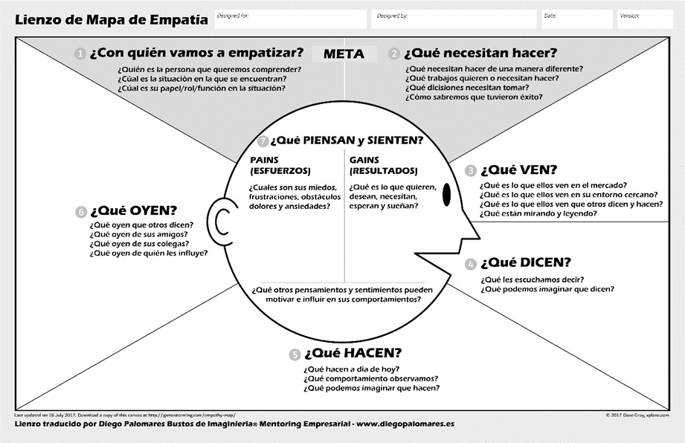
Ilustración 2. Mapa de empatía

¿Con quién vamos a empatizar?
Concierne a la primera pregunta ubicada en la sección meta, dónde se define con quién se desea empatizar, es decir; quién será el sujeto, la persona, el cliente, usuario o situación que se pretende conocer o comprender y de igual manera cuál es la situación en la que este se encuentra.

¿Qué necesitan hacer?
Corresponde a la segunda pregunta ubicada en la sección meta, dónde se define qué se necesita hacer de manera diferente para este cliente o usuario.

¿Qué ven?
Define el momento en el cuál se comprende que ve el cliente o el usuario de la iniciativa emprendedora en su entorno – contexto, otorgando respuesta a las preguntas que se encuentran dentro del lienzo en este cuadrante.

¿Qué dicen?
Se establece que dice o qué escuchamos decir a nuestros posibles clientes o usuarios, de qué o sobre qué temas hablan, con quién lo hace.

¿Qué hacen?
Se establece que hacen nuestros posibles clientes o usuarios, cuál es su actitud su comportamiento, cuáles son sus intereses, gustos e intereses.

¿Qué oyen?
Corresponde al momento en el cual se comprende que oye o escucha el cliente o el usuario de la iniciativa emprendedora identificado, en términos de: ¿Qué dice su entorno?, ¿qué dicen sus amigos?, ¿quiénes son sus influenciadores?, ¿a qué medios presta atención? Y ¿cómo se comunica su entorno?

¿Qué piensan y sienten?
Corresponde al momento en el cual se comprende cómo piensa o siente el cliente o el usuario de la iniciativa emprendedora identificado, para ello se recomienda otorgar respuesta a preguntas como: ¿Cuáles son sus necesidades?, ¿qué preocupaciones tiene?, ¿qué cosas le importan, pero no las dice?, ¿qué expectativas tiene? y ¿qué lo mueve?

Segunda fase / Construcción

Permite diseñar posibles escenarios para la modelación de la iniciativa de negocio, para ello se recomienda:

- Idear: permite generar ideas, conceptos y posibles soluciones, no se debe buscar resultados perfectos, se debe experimentar.

- Diseñar: permite probar el modelo / prototipo con los clientes / usuarios del producto / servicio a partir de la experiencia de los mismos.

- Prototipar: permite crear elementos de información como como dibujos, maquetas, procesos que otorgan respuesta a las dudas e inquietudes de los clientes / usuarios, en relación a los productos / servicios.

Para esta segunda fase solicita realizar el lienzo Business Model Canvas, el cual corresponde a una plantilla de gestión estratégica que permite el desarrollo de nuevos modelos de negocios o la documentación de los mismos a través de los siguientes nueve cuadrantes agrupados en dos franjas:

- Primera franja: Corresponde al análisis de los factores externos que pueden favorecer o afectar directamente la modelación del negocio, estos se encuentran ubicados en la parte derecha del lienzo: segmentación del mercado, propuesta de valor, canales, relaciones con los clientes y fuentes de ingresos.

- Segunda franja: Corresponde al análisis de los factores internos que pueden favorecer o afectar directamente la modelación del negocio, estos se encuentran

ubicados en la parte izquierda del lienzo: socios clave, actividades clave, recursos clave y estructura de costes.
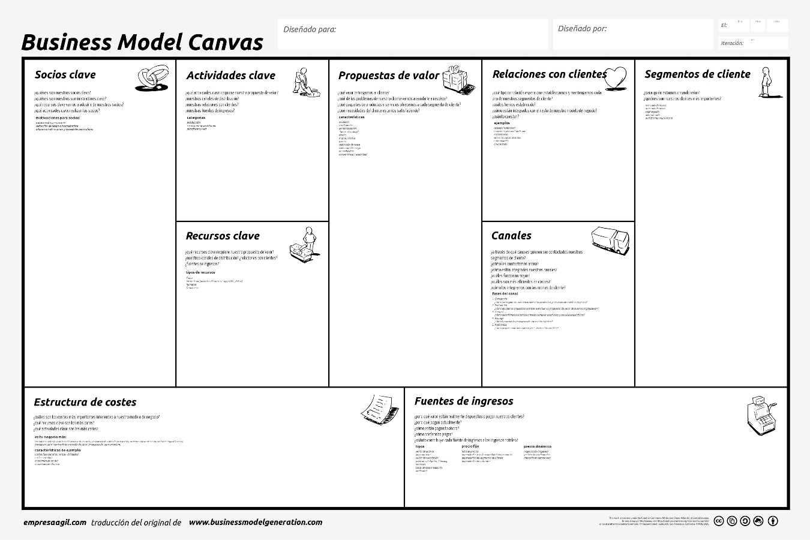
Ilustración 3. Lienzo Business Model Canvas

Segmento de clientes

Corresponde a la fracción de clientes o usuarios que tienen en común la misma necesidad que se desea suplir o satisfacer. Para el desarrollo de este cuadrante se recomienda realizar la perfilación demográfica, geográfica, socioeconómica y psicográfica de los mismos, con la intención de conocer en detalle sus intereses, gustos y necesidades específicas.

Algunos ejemplos de segmentos de clientes son:

- Mercado de masas: el negocio se dirige a un mercado lo más amplio posible con unas necesidades y problemas similares.

- Nichos de mercados: segmentos de mercado altamente especializados que atienden a unos requisitos muy específicos.

- Segmentados: segmentos de mercado con necesidades poco diferenciadas, es decir segmentos diferentes pero que tienen unas necesidades similares, aunque con ligeras variaciones.

- Diversificados: segmentos muy diferentes entre sí, con necesidades y problemas únicos.

- Multi-segmentos: segmentos que dependen de varios segmentos a la vez. Un buen ejemplo sería el de la publicidad que por un lado requiere de empresas que contraten espacios publicitarios y a la vez se necesita que la publicidad llegue a los usuarios.

Propuesta de valor

Corresponde a la descripción detallada de las características y beneficios del producto o servicio que la iniciativa emprendedora desea ofrecer al segmento de clientes previamente identificado en el modelo de negocio, estas pueden se definidas a partir de los siguientes criterios:

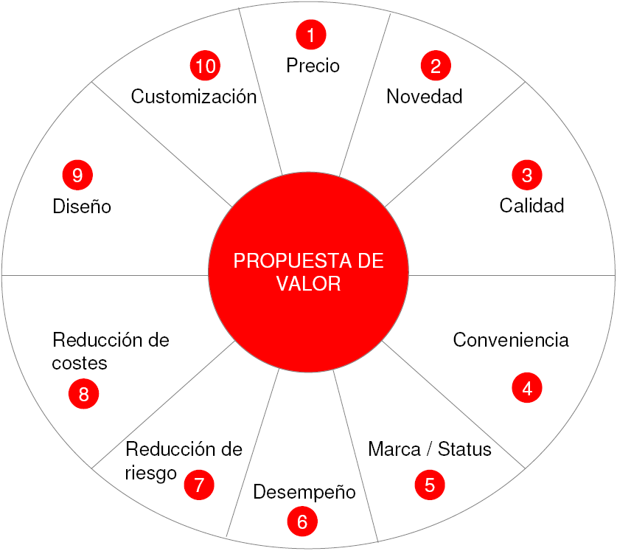

Ilustración 4. Propuesta de valor - Advenio Strategy & Business Design

Canales

Corresponden a los canales por los cuales los clientes o usuarios serán atendidos, a su vez se podrán identificar cada una de las fases por las que estos pasan al momento de reconocer su necesidad hasta que el producto o servicio supla o satisfaga la misma a partir de las siguientes etapas:

Ilustración 5. Fases del canal – Construcción propia

Relación con los clientes

Corresponde a los medios por los cuales se desarrolla la estrategia de servicio, comunicación y difusión de la iniciativa empresarial junto con su propuesta de valor. Esta permite generar una relación comercial con cada uno de los segmentos de mercado identificado anteriormente a partir de: asistencia personalizada o individualizada, autoservicio, automatizada, comunidades, coparticipaciones.

Socios claves

Corresponde a todos aquellos aliados estratégicos como socios o proveedores del negocio que complementan y potencializan las capacidades de la iniciativa empresarial, optimizando los recursos de la misma en función del cumplimiento de la propuesta de valor. Para el desarrollo de este ítem es pertinente tener en cuenta la optimización y las economías de escala, la reducción de riesgos y la adquisición de recursos o actividades.

Actividades claves

Corresponde a la definición de acciones concretas en función de los clientes o usuarios teniendo en cuenta aspectos cómo: la propuesta de valor, los canales de distribución, la relación con los clientes y las fuentes, para la misma se recomienda tener en cuenta:

Ilustración 6. Actividades claves – Construcción propia

Recursos claves

Corresponde a la definición de aquellos elementos de carácter necesario en términos del recurso humano (personal, outsourcing), económicos (préstamos, venta, créditos, financiación), físicos (espacios, herramientas, equipos, maquinarias), suministros (proveedores, materia prima), conocimiento (derechos intelectuales, patentes) indispensables para la idea de negocio.

Fuentes de ingresos

Constituye todas aquellas maneras en las cuales la iniciativa de negocio generará ingresos, estas fuentes estarán determinadas en primera instancia por lo que los clientes identificados están dispuestos a pagar a partir de la percepción de la propuesta de valor generada por el producto o servicio y a su vez por los resultados consolidados en los bloques de segmentación de canales y relaciones con los clientes.

Para el desarrollo del presente ítem se puede tener en cuenta los dos siguientes tipos de fuentes de ingresos:

- Ingresos puntuales: corresponde aquellos pagos o transacciones precisas que realiza el cliente o el usuario.

- Ingresos recurrentes: corresponde aquellos pagos o transacciones periódicas o recurrentes que realiza el cliente o el usuario.

Adicionalmente es importante tener presente que las fuentes de ingresos no sólo se generaran por la venta de productos o servicios, también deben tenerse en cuenta otras formas de monetizar la iniciativa de negocio, como:

- Venta de activos: se determina por los ingresos provenientes de transacciones puntuales e intercambio de la propiedad de un bien por la transferencia de los derechos de propiedad de un activo (Servicio / producto).

- Cuota por alquiler: corresponde a los ingresos recurrentes generados a partir del uso de un activo (físico) por un periodo determinado a cambio de una tarifa.

- Cuota por uso: El usuario / cliente paga solo por el consumo temporal del uso del producto o servicio.

- Concesión de licencias: Otorga permisos temporales para los usuarios o clientes para usar derechos de propiedad intelectual protegidos a cambio de una tarifa de licencia.

- Cuota por publicidad: se efectúa el cobro por dar visibilidad que se brinda al producto, el servicio o la marca.

- Cuota por suscripción: corresponde al ingreso recurrente por pago de servicios o productos predecibles o estableces.

- Comisión de corretaje: se determina el pago a partir de la intermediación de servicios que se realiza entre dos o más partes.

De igual manera se sugiere determinar cuáles serán los mecanismos de fijación de precios y para ello se establecen las dos siguientes categorías:

- Precios fijos: corresponden a los valores fijos pre definidos basados en variables estáticas para los productos, servicios u otras propuestas a partir de las características del producto o servicio, el volumen y el segmento del mercado.

- Precios dinámicos: son aquellos que cambian en función del mercado a partir de procesos de negociación, subasta gestión de la rentabilidad o mercado en tiempo real.

Previa al desarrollo de este ítem se sugiere otorgar respuesta a los siguientes aspectos:

Pregunta
¿Cuenta con la información suficiente del análisis del mercado identificando que le permita identificar el comportamiento del sector frente a los ingresos?
¿Es factible diversificar tanto las fuentes de ingresos como el segmento de clientes?
¿Ha realizado validaciones de mercadeo identificando el por el cual valor los clientes están dispuestos a pagar?
¿Ha identificado cuales son las fuentes de ingresos principales con el fin de definir estrategias de ventas?
¿Ha como contribuye cada uno de los productos o segmentos de clientes a los ingresos totales?
Tabla 2. Fuentes de ingresos

Estructura de costos
Corresponde a la construcción de la estructura de los costos relacionados con la idea de negocio a partir de la identificación y definición de cada uno de estos de acuerdo a los resultados consolidados en los bloques relacionados a los recursos, actividades y socios claves. El objetivo de este ítem es determinar cuantitativamente cuál es la inversión a realizar en la iniciativa con la intención de establecer la viabilidad y rentabilidad económica de la misma.

Para el desarrollo de este ítem, se implementará la metodología de Alex Osterwalder desde las siguientes cuatro áreas: ¿cómo?, ¿qué?, ¿quién? y ¿cuánto?, integrando así los nueve bloques del Lienzo Business Model Canvas.

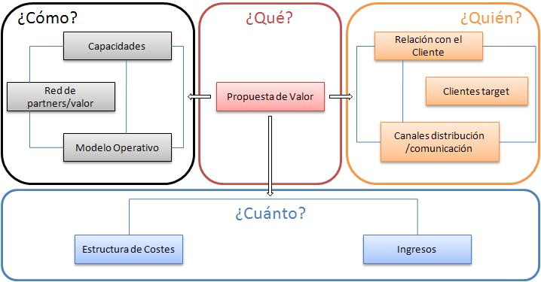
Ilustración 7. Business Model Generation de Alex Osterwalder – Advenio Growing Startups

- Los costos: son por definición una salida o desembolso de dinero en que incurre la iniciativa Para la elaboración de un producto la prestación de un servicio.

Elementos del Costo:
- Materia Prima (MP)
- Mano de Obra Directa (MOD) Costos Directos de Fabricación (CIF)

A continuación, se definen cada uno de los elementos:

  - Materia Prima (MP): son todas aquellas materias primas o insumos que pasan por un proceso de transformación por medio de recursos técnicos y/o humanos para convertirse en producto terminado.

  - Mano de Obra Directa (MOD): es la mano de obra que se utiliza para la transformación de la materia prima o la prestación de un servicio, la cual va cargada de manera directa.

  - Costos Directos de Fabricación (CIF): son todos aquellos costos que hacen parte del producto pero que no se identifican fácilmente en el mismo. Dentro de los costos indirectos de fabricación se encuentran materia prima indirecta, mano de obra indirecta, otros costos indirectos como arrendamiento, servicios públicos del área de producción, seguros del área de producción, etc.
En la elaboración de la estructura de costos, es indispensable tener en cuenta los tipos de costos, los cuales se definen a continuación:

- Costos directos: son todos aquellos que se identifican fácilmente en el producto y/o servicio, se pueden cuantificar y se pueden medir.

- Costos indirectos: son todos aquellos costos que sirven de base para conseguir el producto final, pero que no los podemos cuantificar fácilmente en la elaboración del producto.

- Costos fijos: son aquellos que se dan con una misma frecuencia en el tiempo y que no pueden identificarse claramente con el producto, ya que no varían con el volumen de estos, permanecen constantes durante un periodo de tiempo determinado, sin importar el volumen de producción.

- Costos variables: son aquellos que varían directamente en proporción de las unidades producidas. son aquellos que varían de acuerdo con el volumen de producción, es decir, si no hay producción no hay costos variables.

Para calcular los costos de la iniciativa, se recomienda seguir el siguiente orden:

- Identificar que producto o servicio se va a realizar y tener clara la unidad de medida. Ejemplo: Unidad, docena, tonelada, etc.

- Identificar por unidad de medida que materia prima se va a utilizar, la unidad de compra, el precio de compra y unidad de consumo.

- Tener claro un flujograma, donde se identifique cada uno de los procesos que tiene la elaboración del bien para calcular el costo de la mano de obra directa que interviene en la elaboración del bien.

- Identificar cuáles son los elementos que se necesitan para elaborar el producto o prestar el servicio como maquinaria y equipos, muebles, local, servicios públicos, entre otros.

- Tener en cuenta la base de asignación para calcular los costos indirectos de fabricación.

Previa al desarrollo de este ítem se sugiere otorgar respuesta a los siguientes aspectos:
Pregunta
¿Cuáles son los costes más significativos de nuestro modelo de negocio?
¿Cuáles son los recursos clave y las actividades más costosas?
¿Cuál es el coste de utilizar cada uno de los canales de comercialización posibles?
¿Cuál es el costo más eficiente para llegar al segmento?
Tabla 3. Estructura de costos

Referencia bibliográfica

Corresponde a la incorporación de cada una de las fuentes de consulta utilizadas para el desarrollo y fundamentación de la idea de negocio en cada una de las etapas realizadas, esta se realiza de acuerdo a lo establecido en las Normas Apa.

Conclusiones

Corresponde a las consideraciones o apreciaciones finales que el emprendedor consigna en el documento final a partir de los análisis realizados en la primera y segunda fase de la iniciativa de negocio, en este ítem se incluyen aspectos relevantes de información que determinan el desenlace de la modelación de negocio.

Para el desarrollo del mismo se recomienda tener en cuenta los siguientes aspectos:

- Identificar los aspectos relevantes del análisis realizado en la primera y segunda fase de la iniciativa de negocio.
- Exponer de manera clara y concreta las ideas.
- No utilizar información redundante o repetitiva.

Anexos

Son aquellos documentos o soportes adicionales que permiten al lector ampliar de formar detallada información relevante correspondiente a los diferentes aspectos desarrollados en la idea de negocio, estos deben presentarse de acuerdo a lo establecido en las Normas Apa.

Tercera fase / Acción

Corresponde a poner en funcionamiento lo diseñado, es el paso que permite culminar el proceso creativo y empezar la fase de retroalimentación y ajuste del modelo de negocio, para ello se recomienda:

- Aplicar: se realizan las comprobaciones necesarias de acuerdo al plan de acción definido que incluye: tareas, recursos y complementos que permita continuar su ejecución.

- Modelar: se realizan los ajustes de acuerdo a lo identificado en Introspección, pule y mejora las soluciones.

- Evaluar: corresponde al aprendizaje que permite que la solución final llegue a ser usable, incorpora la retroalimentación de clientes en la solución y reduce los riesgos.

Para esta tercera y última fase se solicita presentar la modelación del negocio a través de la presentación de un documento tipo académico en donde se compile de forma estratégica el desarrollo de la primera y segunda fase de la propuesta a través de los ítems relacionados anteriormente.

Fuentes de consulta

- Catalogación en la publicación - Biblioteca Nacional de Colombia Prohibida la reproducción total o parcial por cualquier medio sin la autorización escrita del titular de los derechos patrimoniales. Impreso y hecho en Colombia - Todos los derechos reservados Dirección editorial: Angélica García Reyes Corrección de estilo: Fabrizio Tealdo Zazzali Diagramación: Roxana Ishii Carátula: Wilson Marulanda Impresión: La Imprenta Editores Calle 77 # 27 A – 39.

- Galván, Liliana Creatividad para el cambio: innovación para la vida y la empresa / Liliana Galván. -- 4a. ed. – Bogotá: Ecoe Ediciones, 2017. 164 p. – (Ciencias empresariales. Emprendimiento y liderazgo.

- OECD (2005): Manual de Oslo. Tercera edición.ISBN 84-611-2781-1

- OSTERWALDER, Alexander. Generación de Modelos de Negocio. Deusto, España. 2011.

- PARRA, Iván Dario. Innovación: Conceptos, procesos, mitos y realidades 2da Edición. Editorial Universidad de Antioquia. Medellín 2011

- Higuita Palacio, A. M. (2015). Medellín: capital de la innovación. Ingeniería solidaria, 11(18), 54-81.

- OCDE. (2002). Frascati Manual: Proposed Standard Practice for Surveys on Research and Experimental Development, 6th edition. En línea: http://www.oecd.org/innovation/inno/frascatimanualproposedstandardpracticeforsurveysonresearchandexperimentaldevelopment6thedition.htm

- Robledo V., J. (2010). Introducción a la gestión tecnológica. 2ª Edición. Universidad Nacional de Colombia: http://intranet.minas.medellin.unal.edu.co/index.php?option=com_content&view=article&id=988:introduccion-a-la-gestion-tecnologica&catid=388:cuadernos&Itemid=330

- Inocentive: “Innocentive: es una comunidad transaccional de procesos de innovación, en donde empresas y personas que necesitan resolver un problema específico, publican sus necesidades para que otro grupo de personas lo resuelva”. Fuente de: http://www.fundacioncolombiacompetitiva.org/index.php/enlaces-deinteres/65-innocentive-red-abierta-de-innovacion

- Elespectador.com. (24 de Enero de 2019). aetecno. Obtenido de https://tecno.americaeconomia.com/articulos/medellin-sera-el-epicentro-de-la-cuarta-revolucion-industrial-en-america-latina

- Emprendimiento. (26 de Febrero de 2019). Dinero.com. Obtenido de https://www.dinero.com/emprendimiento/articulo/station-f-construira-campus-en-colombia/267625

- Medellín, Secretaría de Educación de. (19 de Marzo de 2019). Medellín Ciudad del Aprendizaje. Obtenido de https://medellin.edu.co/secretaria/ciudaddelaprendizaje

- Secretaría de Educación de Medellín. (19 de Marzo de 2019). Medellín Ciudad del Aprendizaje. Obtenido de https://medellin.edu.co/sala-de-prensa/1051-medellin-es-la-primera-ciudad-del-aprendizaje-en-colombia

- The Power MBA. (2018). Habilidades Clave. Ceaje Emprendedores, 188. Obtenido de https://upthemedia.com/menos40/my_container/wp-content/uploads/01dic_menosde40@.pdf

- On Startups: Dirigida por el cofundador de Dharmesh Sha, un geek con grandes aspiraciones y resultados y que en la actualidad ofrece sus consejos, ideas y experiencia a los nuevos emprendedores: http://www.onstartups.com/

- For Entrepreneurs: Es un libro de texto virtual o blog para startups y emprendedores con modelos económicos y estrategias, escritos por David Skok, para poner en marcha tu negocio: www.forentrepreneurs.com

- Steve Blank: Se trata se asimilar las técnicas del propio Blank, un reputado emprendedor. Te enseñará cómo identificar e involucrar a los primeros clientes para tu producto, y cómo recopilar, evaluar y utilizar su feedback para fortalecer tu producto, marketing y modelo de negocio: https://steveblank.com/

- Startup Lawyer: Una fuente muy valiosa para los empresarios. Ayuda a educarlos sobre los aspectos legales de la puesta en marcha de un negocio, con la financiación como su punto más importante: https://startuplawyer.com/

- Rock The Post: Página de crowdfunding independiente para las startups. Permite a los empresarios recaudar hasta 5 millones de dólares de inversores acreditados: https://rockthepost.com

- Venture Hacks: Una web de consejos y recomendaciones fundada por dos empresarios e inversores muy relacionados con Twitter: Naval Ravikant y Babak Nivi: https://venturehacks.com/

- Dutiee: Una visita obligada para los emprendedores sociales, su web ofrece asesoramientos para nuevas empresas e historias de éxito, todo ello sin ánimo de lucro: http://dutiee.com/

- Chris Dixon: Empresario de Nueva York convertido en inversor en Silicon Valley, posee una visión que controla todas las tendencias de la industria: https://cdixon.org/

- Quora: El servicio permite hacer preguntas y dar respuestas y los usuarios pueden comentar las preguntas y valorar mediante votos positivos o negativos las respuestas. Puede crearse un resumen de respuestas para reflejar el consenso de la comunidad: https://es.quora.com/

- Ladies Who Launch: Una atractiva página para las mujeres empresarias que proporciona ideas para poner en marcha el proyecto, su construcción y la gestión del mismo: https://www.ladieswholaunch.org/

- Política de innovación y emprendimiento Fundación Universitaria María Cano: https://www.fumc.edu.co/documentos/normatividadinst/Acuerdo_078_2018%20_politica_innovaci%C3%B3n_emprendimiento.pdf

Fundación Universitaria María Cano: Centro de Prácticas [en línea], disponible en: http://www.fumc.edu.co/centro-de-practicas/, recuperado: 20 de agosto de 2019.
Fundación Universitaria María Cano: Grupo de investigación de la Facultad de Ciencias Empresariales [en línea], disponible en: http://www.fumc.edu.co/investigacion/actores-la-investigacion/#1519079012003-bab8a714-4d3c, recuperado: 20 de agosto de 2019
Emprenderalia.com: Business Model Canvas: la Herramienta definitiva para crear modelos de negocio [en línea], disponible en: https://www.emprenderalia.com/aprende-a-crear-modelos-de-negocio-con-business-model-canvas/, recuperado: 10 de septiembre de 2019

